Учитель – дефектолог: Коткова В.Р.
Рекомендации учителя - дефектолога родителям к проведению коррекционно – развивающих занятий с детьми 4-5 лет в домашних условиях.
Рекомендации по проведению занятий
- Все занятия должны строиться по правилам игры, так как в противном случае вы можете натолкнуться на упорное нежелание ребёнка заниматься.
- Длительность занятия без перерыва должна быть не больше 15-20 минут.
- Лучше время для занятий - после завтрака и после дневного сна.
- Не заставляйте ребёнка заниматься, если он плохо себя чувствует.
- Отведите специальное место для проведения занятий, где ребёнку ничего не сможет помешать.
- Объясняя ребёнку что-то, используйте наглядный материал.
- Не употребляйте слово «неправильно», поддерживайте все начинания , хвалите даже за незначительные успехи.

Тема недели « 9 мая»
Игра «Найди контур»
Цель: развитие целостности восприятия, внимания.
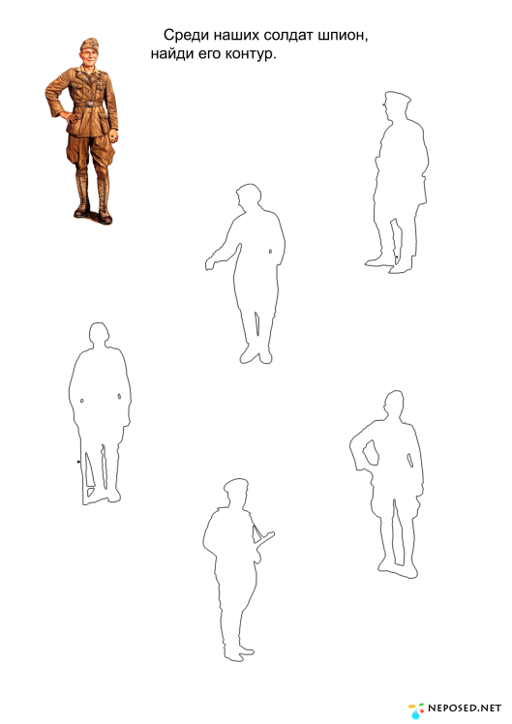
Игра «Найди, чья тень»
Цель: развитие зрительного восприятия, внимания, логического мышления.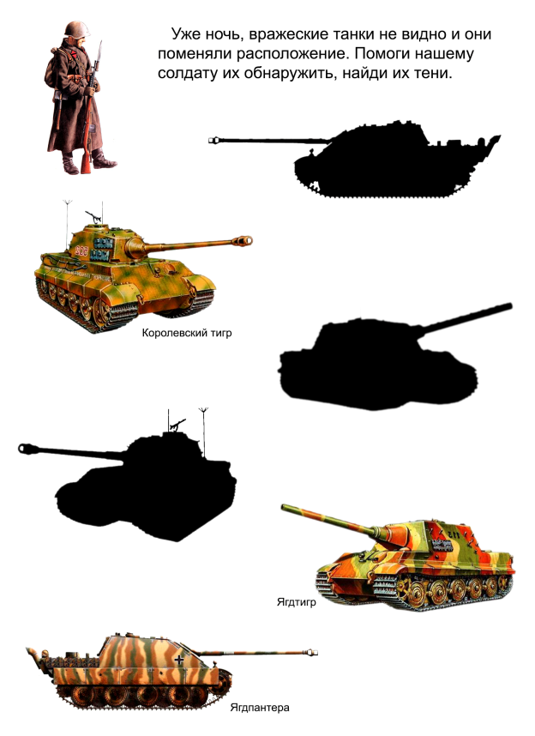

Дидактическая игра «Закончи ряд»
Цель: развитие логического мышления, внимания, зрительного сосредоточения.
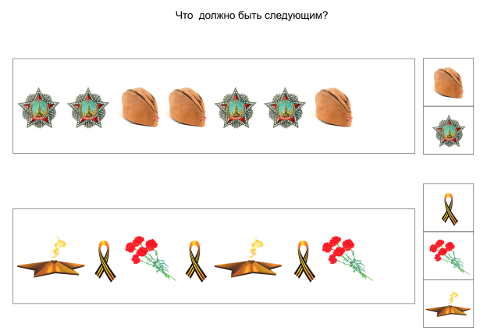
Дидактическая игра «Сосчитай и подбери цифру»
Цель: учить пересчитывать предметы, называя итоговое число. Закреплять знания цифр (в пределах 5), соотносить их с числом предметов.
Сколько предметов изображено на каждой картинке? Давайте сосчитаем и подберем нужную цифру.
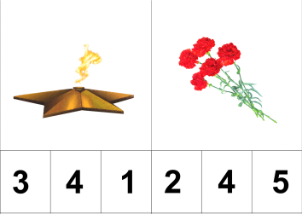
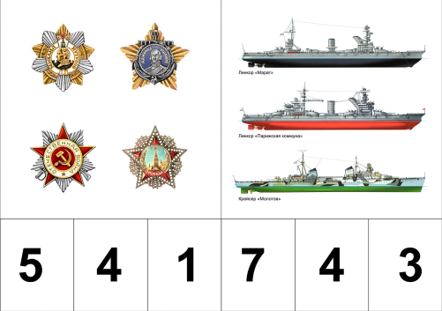
Игра «Из каких фигур кошка»
Цель: закреплять умение видеть геометрические фигуры в символических изображениях.
Предложите закрасить только те геометрические фигуры, из которых составлена кошка. Спросите, сколько и какие геометрические фигуры закрасил(а)?
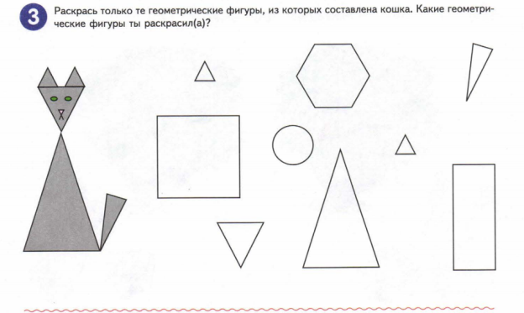

Игра «Помоги Буратино нарисовать картину»
Цель: закреплять умения ориентироваться на листе бумаги (слева, справа, вверху, внизу).
Скажите, что Буратино просит нарисовать картину, а какую – он им сейчас расскажет.
Задания и вопросы:
Нарисуйте облако в правом верхнем углу;
В левом нижнем углу – домик;
В левом верхнем углу – солнышко;
В правом нижнем углу – елку;
В середину – птичку.
Где нарисовали солнышко? (В левом верхнем углу)
Где нарисовали елку? (В правом нижнем углу)
Где нарисовали облако? (В правом верхнем углу)
Где нарисовали домик? (В левом нижнем углу)
Где нарисовали птичку? ( Посередине)

